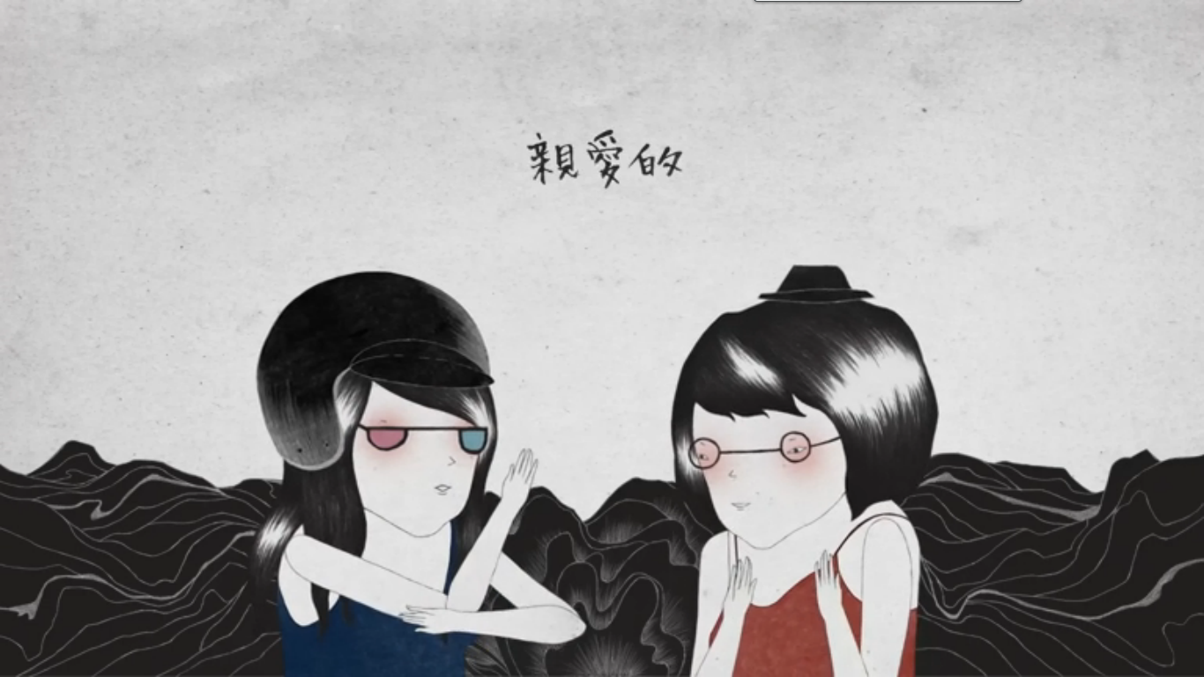

低调人生 2013.6

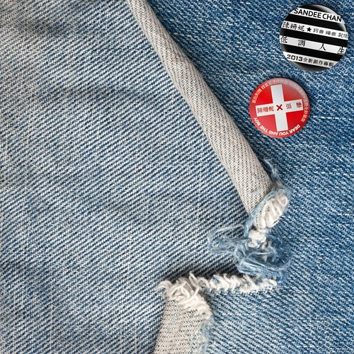

唱片公司： 大乐音乐 / 和氣音乐发行时间： 2013年06月28日

专辑类别： 录音室专辑

专辑风格： Art Pop 艺术流行, Mandarin Pop

国语流行, Folktronica 电子民谣

专辑介绍：

**陈珊妮 词曲/ 编曲/ 制作 2013全新创作专辑 低调人生**   
我们很怕就一直是这样了！存款余额不足，强烈的地方错置，长相霸凌受害者等等。   
  
但总之我们已经习惯了，应该做点什么改变的，但我们已经习惯了。   
  
我们从来不曾停止学习, 下载了最新的手机APP游戏, 参与了团购, 在心底开了「女人一定要有一个好包包」粉丝团然后直接按赞。我们学会了使用比较成熟专业的修辞发表心情, 好让我们的坏习惯显得合理而且赶上潮流。   
  
花了一笔钱买了那瓶能让我们回到二十岁的精华液，二十岁的我们不是成天抱怨着当时的长相吗？或许相较之下我们更讨厌自己现在的样子？ 还是我们试图改变些什么。   
  
成为首富比较高调还是卖鸡排比较低调，别人眼中的自己是什么样子，只有自己有能力看得清楚。再给我一点时间，吃些团购美食买几瓶精华液，继续做些不一样的音乐，提醒自己对这个世界的热情，有一天我会拥有这样的能力的。   
  
在这天来临前，我先完成了这张专辑。   
  
**预购赠品：限量迷你专辑   
特别收录：陈珊妮 X 张悬 全新创作单曲 DEAR YOU AND THE BOY**  
张悬说：  
长长的岁月里，于歌于人，  
陈珊妮都是个精彩的女人，  
也是因为这样，她让男人爱上女人，   
让许多女人重新爱上自己。   
  
谢谢陈珊妮，低调而依旧目眩神迷，  
性感但从不只是摆好姿势安安静静。   
  
陈珊妮说：  
如果可以将友谊写成一首歌，我觉得它听起来就应该是这样的。   
亲爱的，你知道那种单纯与心动……

歌曲介绍

低调人生   
这世界上的确有很多既善良又勤奋, 却从来得不到好运的人。

日子过久了我们会渐渐发现, 不能随便用「凡事往好处想…」期待所有人都能从这样的话语中得到安慰。就连「只要有梦想…」似乎也不敢时时挂在嘴边了。

明明花了那么多时间排练准备, 监听耳机里听到自己还是频频走音, 这样的事总会发生的吧! 即便心情有些沮丧, 也不是什么危害地球生态的事, 已经走掉的音, 就只能让他走了。

在一般人耳里听起来这么微不足道的小事 -- 拿走音来和别人不幸的人生相提并论! 但对于歌手而言, 即便这样的小事, 竟然也得花上好多年的时间, 才能慎重却轻快的对自己说: 已经走掉的音, 就让他走吧…

明天不一定会更好, 努力不一定会成功, 但我们慢慢学会用不同的心情诠释极小的快乐, 痛苦的时刻似乎没那么漫长了。 对自己的人生有什么样的体认, 往往都是时间的问题。

既然是时间的问题, 我们至少该给生命一点机会。

一个人   
你怎么知道就是他了呢?

我们认真的回答自己: 其实一切都只是刚好而已! 然后附加一连串的期待和要求…

可能我们太热衷于操控故事的结局了, 才轻忽那些难忘的过程爱的风景。

「其实真正该抓紧的, 就是最初说的, 那刚好的一切吧! 」孤单一个人的我们对自己说着。

女王   
前阵子迷上一个腐女部落格, 那些关于BL的绘画和文字实在太有趣。回想自己一般年纪时约莫穿着God save the Queen破烂纱布庞克衣, 忙着拼凑Virginia Woolf和女性主义, 也从来没有同人或腐女类型的朋友。在我心目中, 她们是高端进化的全新物种, 另一个平行宇宙的女王。

注: <http://gemini78526.pixnet.net/blog>

破碎的人   
记得在关于霸凌的文章中看过一句类似的话: 「人们最不可爱的时刻, 往往是他们最需要爱的时候。」如果霸凌的发生是一种求救, 那么我们回应的是正义感, 同理心, 还是以暴制暴?

小说「事发的19分钟」里, 长期在学校受到欺凌的高中生彼得霍顿拿了枪, 花19分钟射杀它看到的每一个老师和同学。「你看大家都为他们哭泣……他们是一群王八蛋。每个人都说我毁了他们的人生，可是当我的人生被毁的时候好像没有 人关心..」这是一段悲伤的文字, 漠然是一种更巨大的伤害。

两人关系   
上网搜寻村上春树的名句, 才突然惊觉8.90年代的种种美好, 都被淘汰筛选剩下重复的几行字, 学生时代看他写过不少好东西吧! 也喜欢过一阵子的啊! 现在却一丁点也记不起来, 脑袋里纳闷着: 不是这样的感觉吧! 那些书我都确实读过的啊!

一阵微妙的感觉刚好说明了这首歌。

Christine   
我们经常以爱之名来满足自己的控制欲和占有欲。

注: 歌名来自1983年的电影Christine

礼物   
我几乎不曾丢掉过别人送我的礼物, 有点粗糙的手作的, 价值不斐的, 能吃的就吃光它, 派不上用场的就找个箱子装起来。

「那个讨厌鬼送的衣服还挺好看的嘛! 」喜欢的衣服也不太介意是谁送的。

我认识很多在情人分手朋友反目之后, 就急着丢掉所有礼物的人, 真的很急喔! 一股脑的将所有东西全数丢进资源回收。

无论好的坏的, 会渐渐被遗忘, 会偷偷被想起, 每个礼物都被岁月赋予了独特的意义。

无常   
我在参加反核游行返家后填上了这首词。

小时候讨厌上学, 整个童年绕着一周七天转啊转。青少年时期最期待暑假, 上下学期轮回着怎么也不停歇。大学生跟着人家订立年度计画, 总要到耶诞节过完才开始惭愧。后来怀疑起所有公众事物都是以四年为底线规划的吧! 上班族纷纷计较着老人年金, 才惊觉单位已经变成有生之年了。

我们真的很自私, 老是用自己的时间来衡量整个自然宇宙的事。

启示路   
这世界上的确有很多既善良又勤奋, 却从来得不到好运的人。我到现在还是这么想的。

好几次跟自己说, 人生最坏的一天, 大概就是这样了吧! 没想到接二连三又来了好几次。自以为最坏的一天已经过了, 心情反而放松不少, 更糟的时刻来临时, 好像没有想象中那么严重了。面对最好的一天我们总是浑然不知, 「应该会有更好的事等着我们吧! 」或者说我们喜欢抱持着这样的希望。

对于好运和厄运的想法一直悄悄改变着, 和那些一度珍惜和决定丢弃的东西感觉类似。说到个人的信仰大概是有的, 或许不见得和别人一样。我们会更懂得和自己相处, 而那些事, 只有我们自己最清楚。

专辑曲目：

01.低调人生   
02.一个人   
03.女王   
04.破碎的人   
05.两人关系   
06.出轨   
07.Christine   
08.礼物   
09.无常   
10.启示路   
11.Dear You and the Boy   
12.秘密